ЗАО НПО «Лайф Новосибирск»

СИСТЕМА ОПТИМАЛЬНОГО ТЕПЛОПОТРЕБЛЕНИЯ
( СОТ )
Программное обеспечение
Управление и визуализация
РУКОВОДСТВО ПОЛЬЗОВАТЕЛЯ
ПроКом50

г. Новосибирск

2005

Для запуска программы просмотра и редактирования данных поступающих с контроллеров, необходимо запустить интернет-браузер (напр. Internet Explorer) и в строке адреса ввести: http://x.x.x.x/service.html, где
х.х.х.х - 127.0.0.1 , если просмотр ведется с компьютера на котором установлена программа
х.х.х.х - IP-адрес компьютера на котором установлена программа, если просмотр ведется с другого компьютера, но подключенного к компьютеру с установленной программой по сети.
После загрузки появится главный экран программы (пример):
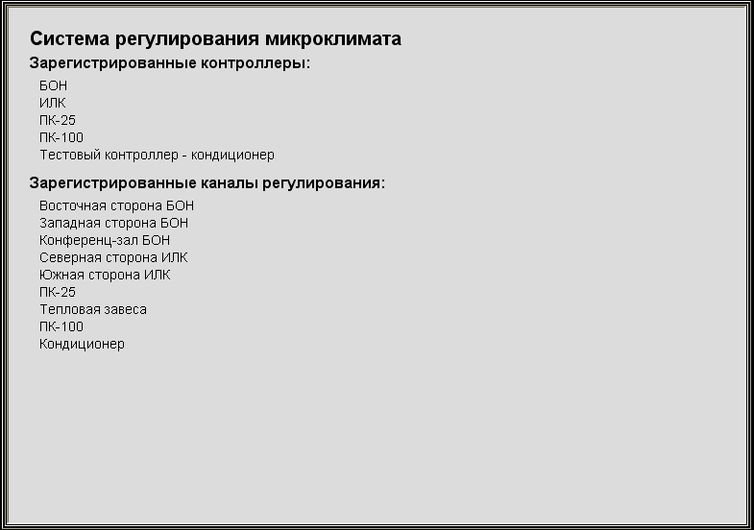
рис.1
Зарегистрированные контроллеры - контроллеры подключенные к компьютеру. Названия контроллеров могут соответствовать объектам на которых они установлены (как в данном примере) или соответствовать номерам контроллеров.
Зарегистрированные каналы регулирования – названия регулируемых частей объекта: ветвей, притоков, кондиционеров, бойлеров.

Выбрав один из контроллеров попадаем на экран:
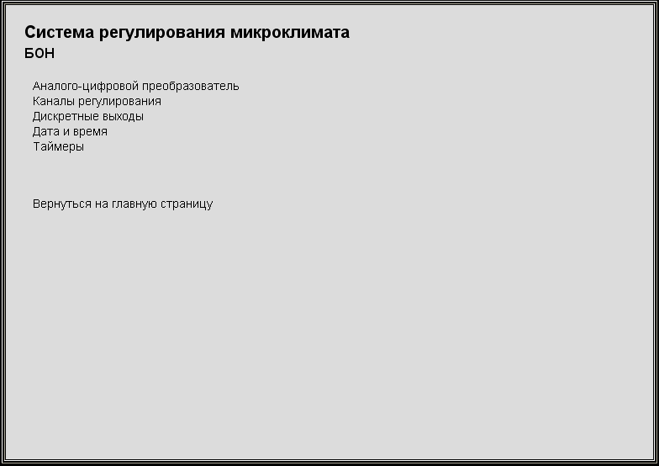
рис.2
Аналого-цифровой преобразователь:
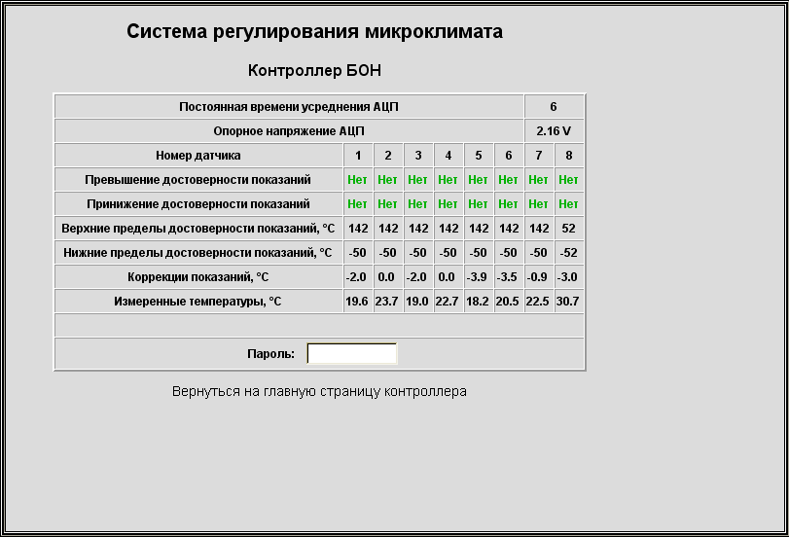
рис.3

Измеренные температуры, ⁰С- показания датчиков подключенных к данному контроллеру;
Коррекция показаний, ⁰С- разность показания температуры датчика от реальной температуры среды в которой он установлен;
Верхний и нижние пределы достоверности показаний- это значения температур за которые значения датчика не могут выйти (например верхний предел измерения температуры наружного воздуха будет не более примерно 45 ⁰С, на рис.3- датчик №8=52⁰С)
Превышение и принижение достоверности показаний- сигнализирует о том что значение показаний датчика находятся внутри границ пределов (написано нет) или вышли за границы пределов (написано да).
ДА сигнализирует об отсутствии, поломке датчика или об не правильном задании пределов при которых значения показания датчика вышли за их границы.
Постоянная времени усреднения АЦП=6
Опорное напряжение АЦП= 2.14-2.16

Для изменения какого либо параметра необходимо ввести пароль пользователя и произвести одиночное нажатие на нужном значении.

Для возврата на экран назад необходимо нажать на строке Вернуться на главную страницу контроллера.

Каналы регулирования:
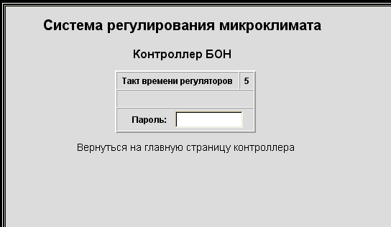
рис 4.

Такт времени регуляторов- время в секундах, через которое опрашиваются регуляторы.

Дискретные выходы:
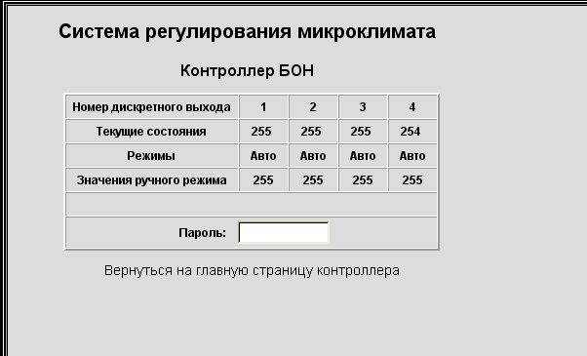
рис 5.

Режимы- возможность включения ручного управления приводом
Значение ручного режима- выход питания на привод (255-питания нет, привод с клапаном открыты, 0-питание подается 100%, привод с клапаном закрыты полностью, также возможны промежуточные значения от 0 до 255 с шагом 1)

Дата и время:
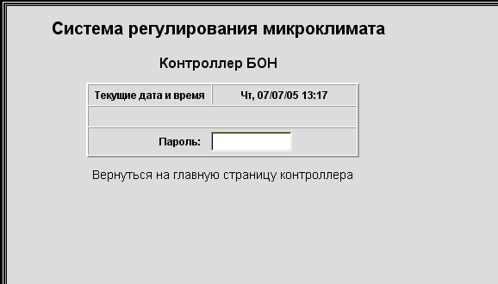
рис.6

Текущие дата и время- внутренние часы контроллера.

Таймеры:
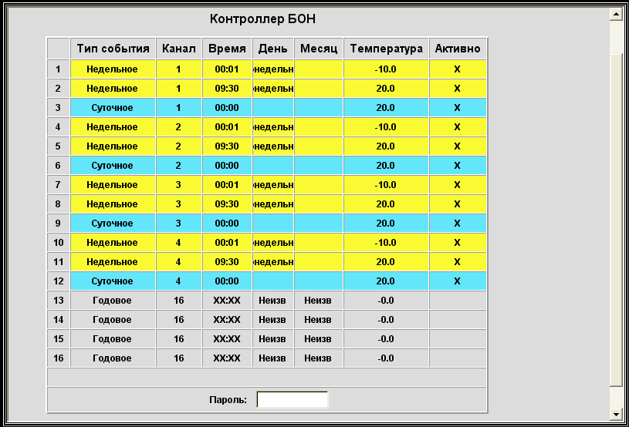
рис. 7

Номер строки соответствует номеру таймера, всего 16.
Тип события- тип таймера: суточный, недельный, месячный, годовой. При использовании годового таймера необходимо задать начальный месяц работы, при использовании месячного таймера- начальный день работы числом, при использовании недельного- день недели, суточный таймер- время суток.
Канал- номер канала регулирования 1-4
Температура- для ветвей отопления температура соответствует смещению температурного графика на «N» ⁰С, для приточных тепловых систем температура соответствует уставке температуры выхода воздуха после калорифера, для бойлеров- температуре нагреваемой воды.
Активно- V- включен, пустая ячейка- выключен.
После нажатия по любому значению нужного таймера появляется окно (см. рис.8, где производятся все изменения)
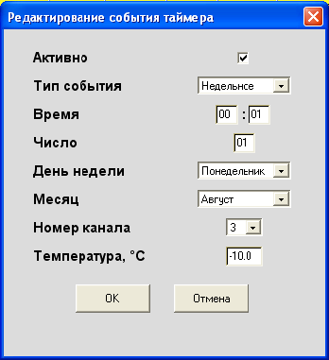
рис. 8

Зарегистрированные каналы регулирования:
Различных каналов регулирования четыре: ветвь, приток, бойлер, кондиционер, при этом кондиционер включает в себя: приток- первая ступень подогрева (с защитой калорифера от замораживания, с предстартовой задержкой на прогрев), увлажнитель и бойлер- вторая ступень подогрева (калорифер без защиты и прогрева, аналог бойлера в теплообмене). Рассмотрим ветвь и кондиционер.

Ветвь:

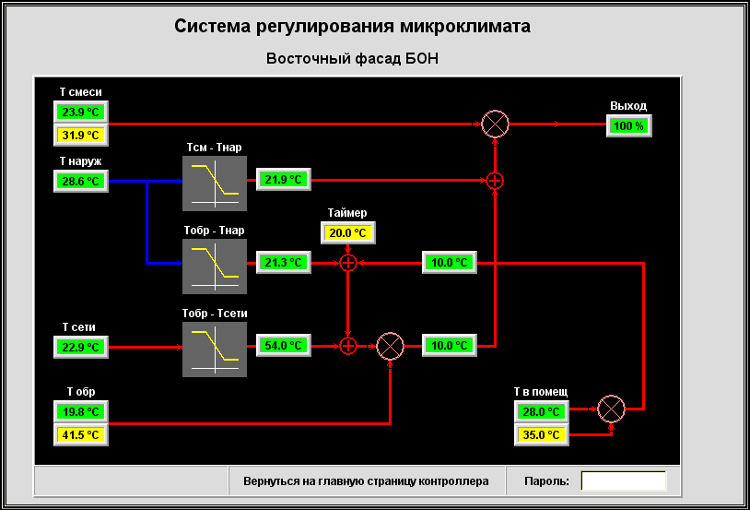
График темпера-туры обратного теплоносителя по
отношению к температуре подающего теплоносителя
Уставка температуры помещения
Регулятор температуры помещения
рис. 9
Регулятор
температуры
обратного
теплоносителя

Регулятор температуры смеси

*выноски сделаны только с редактируемых узлов, остальные данные вычисляются контроллером.

Тобр-Тсети
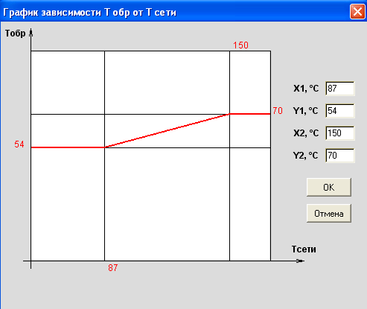
рис. 10
X1- температура подающего теплоносителя в точке перелома температурного графика
Y1- соответствующая Х1 температура обратного теплоносителя
X2- максимальная температура подающего теплоносителя тепловой сети
Y2- соответствующая Х2 температура обратного теплоносителя

Кондиционер:

Регулятор температуры воздуха в помещении
Регулятор температуры воздуха на выходе из калорифера
Величина гистерезиса (величина отклонения влажности воздуха от уставки в %)

Регулятор тепмературы
горячей воды

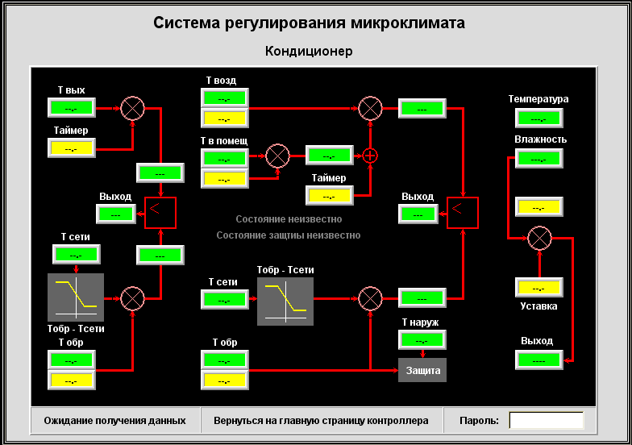
бойлер рис.10 приток увлажнитель
График темпера-туры обратного теплоносителя по
отношению к температуре подающего теплоносителя
Регулятор
температуры
обратного
теплоносителя
График темпера-туры обратного теплоносителя по
отношению к температуре подающего теплоносителя
Регулятор
температуры
обратного
теплоносителя
Параметры защиты и стартовой задержки запуска
Уставка влажности воздуха в помещении

Для окончания работы с программой необходимо закрыть Интернет- браузер.
Для начала работы со связным контроллером в Интернет – браузере необходимо ввести адрес контроллера, который задается при его прошивке, его вид http://x.x.x.x/service.html,
Где х.х.х.х- IP-адрес контроллера, который задается при его программировании.
При работе со связным контроллером программа загружается непосредственно из памяти самого контроллера и отличия при работе с ним от работы с компьютерной программой состоят в возможном присутствии цифровых датчиков подключенных к прибору и выведенных на экран:
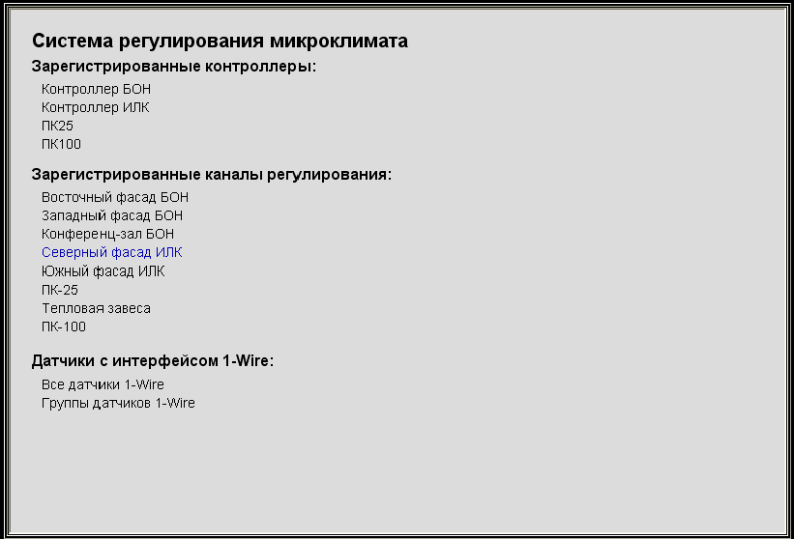
рис. 11
Датчики с интерфейсом 1-Wire – цифровые датчики подключенные к связному контроллеру.
Все датчики 1-Wire:
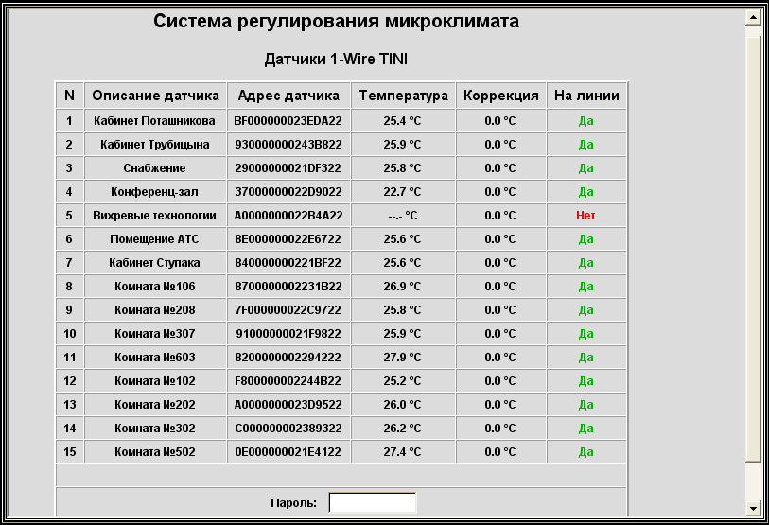
рис. 12
Адрес датчика- индивидуальный неповторимый номер датчика
Температура- измеренная температура
Коррекция- позволяет откорректировать показание датчика путем отнятия или добавления необходимой температуры.
На линии- показывает присутствие (ДА) или отсутствие (нет) датчика на линии (подключении к прибору).

Группы датчиков 1-Wire:
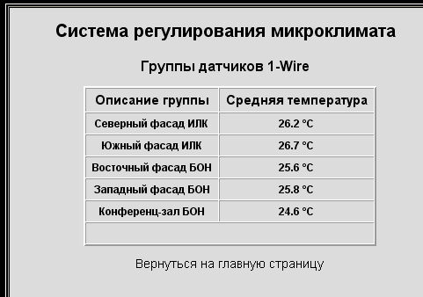
рис.13
Датчики (рис.12) находящиеся в помещениях относящихся к определенной тепловой ветви, собраны в группы с усреднением температуры в группе. Температуры из групп сносятся в регулятор где влияют на процесс регулирования. (например средняя температура по северному фасаду ИЛК 26.2 ⁰С, см. рис.14)

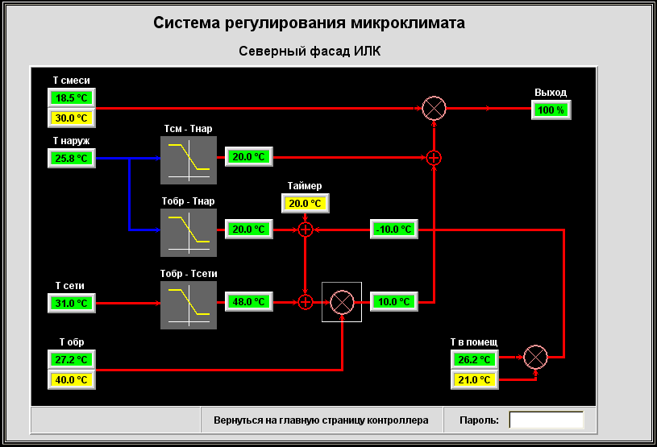
Средняя температура из групп датчиков

Для окончания работы с программой необходимо закрыть Интернет- браузер.

